УДК 004.942

**ПРОГНОЗИРОВАНИЕ РАСПРОСТРАНЕНИЯ COVID-19 В РЕСПУБЛИКЕ ТАТАРСТАН С ПОМОЩЬЮ МАТЕМАТИЧЕСКОГО МОДЕЛИРОВАНИЯ**

Рахматуллин С.С.

ФГБОУ ВО «КГЭУ», г. Казань

samatrakhmatullin@gmail.com

Науч. рук. доцент Абдулмянов Т.Р.

В данной работе, основанной на официальных данных распространения пандемии COVID-19 и известных методах их моделирования, исследуется проблема прогнозирования коронавирусной инфекции в Республике Татарстан. В этом контексте рекурсивная математическая модель представляет собой базовый инструмент, в котором параметризированная оценка позволяет выявлять динамику числа зараженных. Вычисленные несколькими методами параметры подвергаются усреднению с целью проверки на более точное прогнозирование регистрируемых данных.

**Ключевые слова:** математическое моделирование, прогнозирование данных, распространение COVID-19, Республика Татарстан, рекурсивный подход, динамика рядов, метод наименьших квадратов

Математическое моделирование, основанное на имеющихся данных, играет важную роль в прогнозировании трендов и эволюций различного характера. Когда тренд имеет участки, выделяющиеся явным возрастанием или затуханием кривой на графике, самым простым способом выявления возможного дальнейшего развития событий является рекурсивный подход, позволяющий предположить то, с каким коэффициентом роста или затухания будет продолжаться эволюция данного участка, пренебрегая внешними событиями, которые способны сбить или видоизменить тренд выделенного временного периода [1].

В основу рекурсивной модели входит уравнение экспоненты, описывающее геометрическую прогрессию:

,

где параметр *λ* – собственное число экспоненты.

Этому уравнению соответствует следующая фазовая траектория:

,

где *x0* – заданное начальное условие (в контексте данной работы за *x0* принимается зафиксированное в произвольный начальный момент времени количество случаев заражения).

Нетрудно заметить, что

.

Поскольку параметр *λ* неизвестен, его необходимо идентифицировать через формулу, которая может быть выведена наблюдением за выборкой данных количества зараженных за сутки в определенный период времени. Эта задача тривиально решается преобразованием предыдущей формулы в вид арифметического усреднения отношений соседних показателей:

.

На рис.1 представлен график ежесуточных заражений COVID-19 в Республике Татарстан [2]. На первый взгляд, для попытки прогнозирования распространения инфекции подходит весь участок кривой, характеризующийся послепиковым затуханием волны. Однако, нетрудно заметить, что кривая периода 27.12.20 – 27.01.21 имеет на графике динамику сложной формы, что, очевидно, затруднит дальнейшее прогнозирование, основанное на выявлении собственного числа экспоненты, и потребует привлечения дополнительной информации касательно эволюции распространения коронавируса. В контексте данной работы для проведения моделирования прогнозов более корректным является выбор временного периода с 27.01.21 по 27.03.21 (60 суток).

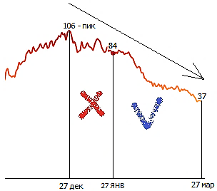

Рис. 1. Послепиковое затухание волны ежесуточных заражений COVID-19 в Татарстане - участок для моделирования прогнозов («синяя галочка»)

В рамках данного периода и подхода моделирования получаем числовое значение параметра:

.

Таким образом, фазовая траектория в виде формулы прогноза ожидаемого количества заражений коронавирусной инфекцией принимает вид:

.

Соответствующие результаты моделирования числа суточных случаев заражения в выбранный временной отрезок представлены на рис. 2 и, как можно заметить, являются сильно заниженными по сравнению с фактическим истинным рядом.

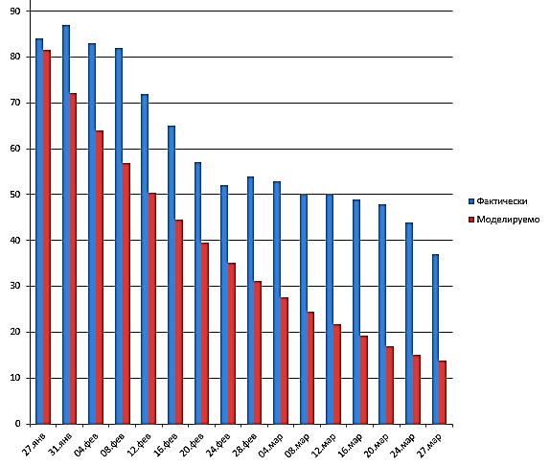

Рис. 2. Моделирование ежесуточного распространения COVID-19 в Татарстане геометрической прогрессией с коэффициентом 0,97 за период с 27.01.21 по 27.03.21

Вследствие того, что обычное арифметическое усреднение данных ведет к такому положению дел, важно рассмотреть другой известный подход оценивания неизвестного параметра – метод наименьших квадратов [1], основанный на решении системы линейных алгебраических уравнений (СЛАУ):

.

В данной СЛАУ умножив правую и левую часть на матрицу, являющуюся сопряженной по отношению к матрице исходной, получается следующая формула:

.

В рамках данного периода и подхода моделирования получается числовое значение параметра:

.

Таким образом, фазовая траектория в виде формулы прогноза ожидаемого количества заражений коронавирусной инфекцией принимает вид:

.

Соответствующие результаты моделирования числа суточных случаев заражения в выбранный временной отрезок представлены на рис. 3 и, как можно заметить, являются схожими с фактическим истинным рядом.

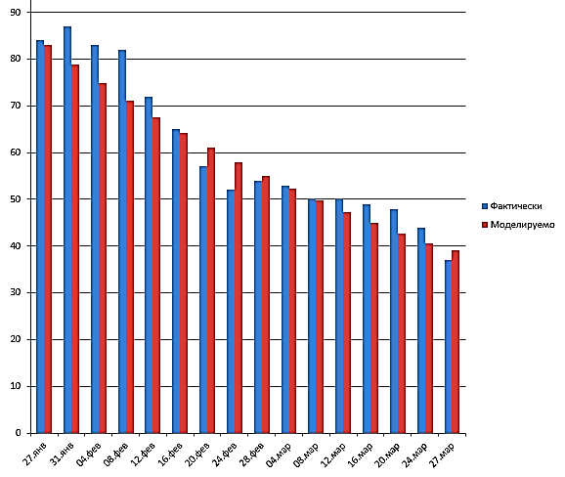

Рис. 3. Моделирование ежесуточного распространения COVID-19 в Татарстане геометрической прогрессией с коэффициентом 0,987 за период с 27.01.21 по 27.03.21

С целью проверки возможности устранения сдвигов прогнозов в большую или меньшую сторону, на основе двух предыдущих подходов, воспользуемся усреднением их временных рядов:

.

Соответствующие результаты моделирования числа суточных случаев заражения в выбранный временной отрезок представлены на рис. 4 и, как можно заметить, являются так же заниженными, как и в первом подходе, по сравнению с фактическим истинным рядом.

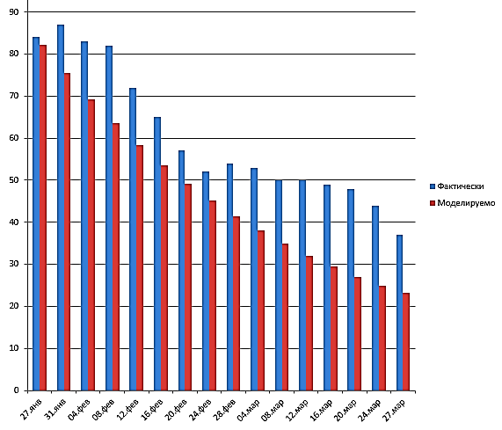

Рис. 4. Моделирование ежесуточного распространения COVID-19 в Татарстане на основании усреднения числа заражений, рассчитанных по первой и второй модели за период с 27.01.21 по 27.03.21

Таким образом, в рамках рекурсивной математической модели с одной единственной фиксированной оценкой собственного значения, поиск ожидаемого количества ежесуточных заражений коронавирусной инфекцией в Республике Татарстан представляется целесообразным и не требует дополнительного действия в виде применения фильтрации к параметрам с помощью оператора усреднения. Более корректным и точным в данном контексте способом прогноза является использование такого математического подхода вычисления неизвестного параметра, как метод наименьших квадратов.

Определившись с соответствующим рамкам рассматриваемой задачи методом моделирования, возможен переход к самому прогнозированию числа ежесуточных заражений в Татарстане. На рис. 5 представлен график фактической, моделируемой и прогнозируемой кривых. В качестве прогнозируемого периода в целях получения более или менее точных показателей выбран один последующий фактическому месяц. Примечательным является то, что смоделированные вторым подходом данные точно совпадают с фактическими показателями заражений именно 27 или 28 числа поочередно каждого месяца выбранного периода исследования, на основе чего, можно предположить, что кривая прогнозируемых данных будет не только приближена к истинным показателям на всем рассматриваемом участке прогноза в будущем (27.03 - 28.04), но и, вероятно, совпадет с ними 28 апреля.

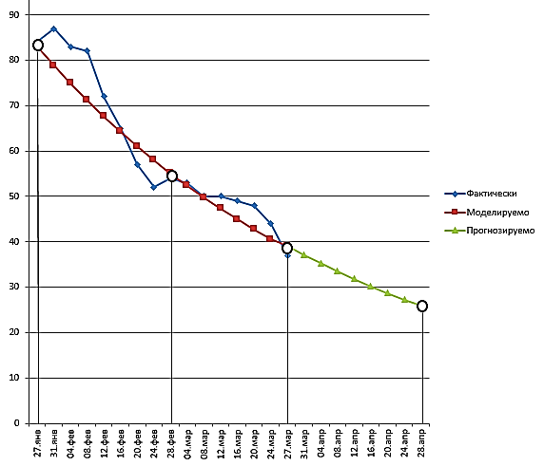

Рис. 5. Кривые фактической, моделируемой и прогнозируемой оценок распространения COVID-19 в Татарстане за период с 27.03.21 по 28.04.21

Резюмируя настоящее исследование важно сделать уточнение, что любой метод математического моделирования позволяет прогнозировать эволюцию тренда лишь на основе готовых данных кривых упрощенных форм, и представляет практическую значимость только в плане присутствия под собой предсказательной силы недалекого будущего, а не самого предсказания, что противоречило бы критериям научности данной работы [1].

**Источники**

## 1. [A. Wade Blackman Jr.](https://www.sciencedirect.com/science/article/abs/pii/S0040162571800318" \l "!) A mathematical model for trend forecasts // [Technological Forecasting and Social Change](https://www.sciencedirect.com/science/journal/00401625). 1972. Т. 3. С. 441-452.

2. Статистика коронавируса в Республике Татарстан [Электронный ресурс] https://yandex.ru/covid19/stat (дата обращения: 27.03.2021)